***SHOW VARIABLES LIKE ‘变量名’;（查询MySQL中的变量）***

***Autocommit（自动提交，MySQL默认开启）***

TCL（Transaction Control Language）：事务控制语言

事务：一个或者自足sql语句组成一个执行单元，这个执行单元要么全部执行，要么全部不执行。(和Java中的同步的概念：synchronized)，事务是针对应用层的概念

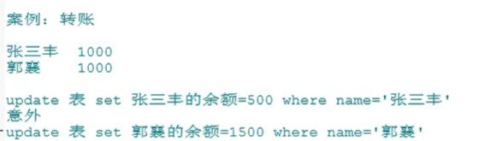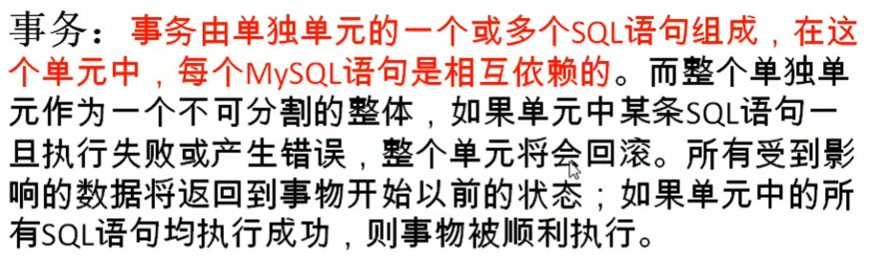

MySQL存储引擎：

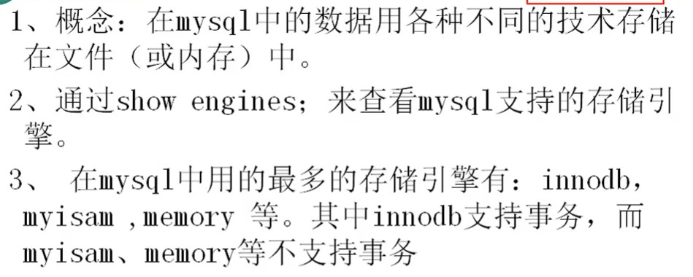

事务事务终究只是一个概念说法，很多东西也是这样。

事务的特点（ACID）属性：（一致性针对数据，其他三者针对逻辑过程）

1.原子性（atomicity）

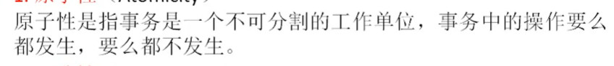

2.一致性（consistency）

（连贯性、确定性。我的理解：事务就是处理数据的过程，如何保证数据准确，如何保证一个数据在不同的处理之间的连贯，就需要事务的原子性和隔离性和持久性。原子性让事务执行时不会中断，数据的可能的状态变得更少，且具有内部的连贯性；隔离性，让事务之间相互相对的独立，不会因为需要同样的数据而导致数据混乱错杂的处理，让宏观具有连贯；持久性，事务处理的数据让这次结果一定准确，不会让别的事务得到的是不同的数据。）

（<https://www.cnblogs.com/shujiying/p/11061497.html>）数据的一致性指的是数据中间状态的不可见性。<https://www.zhihu.com/question/31346392>



3.隔离性（isolation）



4.持久性（durability）



MySQL中事务创建：（select没有开启事务的必要，事务就是为了保证数据的准确和连贯，以及数据的维护与恢复）

**隐式的事务**：事务没有明显的开启和结束的标记。

如insert、update、delete语句（一条语句一个事务，多条就是多个事务，如果要合并就需要显示事务）

**显示事务：事务具有明显的开启和结束的标记（前提：必须先设置自动提交功能为禁用）**

Set autocommit=0;(这个关闭只针对当前事务有效，这条语句一写就默认开启了事务)



（最后要么提交，要么回滚，要想到达在什么情况下进行提交什么时候进行回滚，单纯的MySQL是达不到的需要与应用程序结合起来）

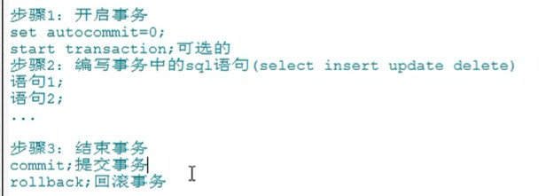

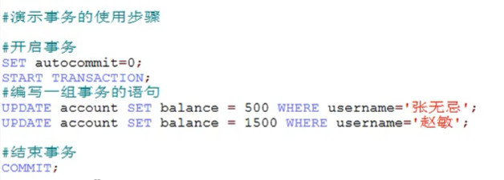

**（在走到结束事务之前，都只是将数据保存在内存，只有走了结束事务才能知道到底将这些数据写到磁盘文件还是回滚撤销）**

**数据库的隔离级别：select @@tx_isolation（查看MySQL当前默认的隔离级别）**

[**https://www.cnblogs.com/balfish/p/8298296.html**](https://www.cnblogs.com/balfish/p/8298296.html)

**看这篇文章你将知道为什么会出现并发问题：（其实就是因为操作系统的内存与硬盘数据映射与管理问题，先要找到你要读取的数据的逻辑地址，如果要读取的数据在缓存中有，就读取否则就从硬盘中读取到内存或者是替换内存中的数据，如果没有与硬盘中固化的数据进行交流就极大可能出现这种并发问题）**

**（终究原因就是：究竟是从硬盘中更新还是从缓冲区中更新，两者如果不一致就会使得数据出现这些问题）**

[**https://blog.csdn.net/weixin_36230541/article/details/113188052**](https://blog.csdn.net/weixin_36230541/article/details/113188052)

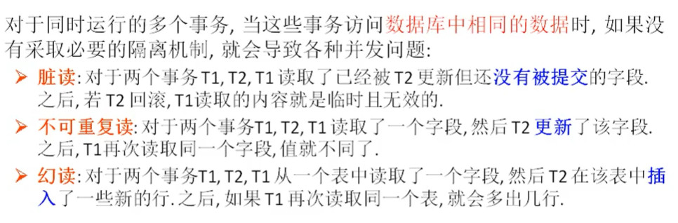

**设置隔离当前通话的隔离级别**



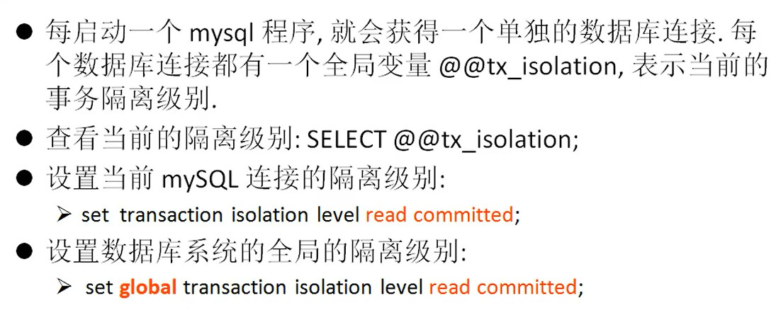

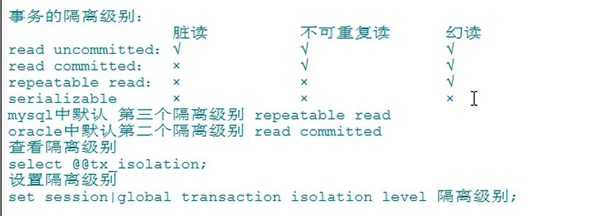

**回滚点的设置：（只能搭配回滚使用，存档）**



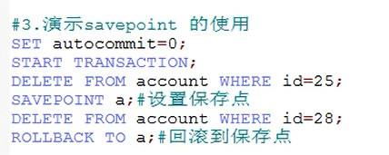

**Delete支持数据回滚，truncate不支持数据回滚，如果回滚表中也没有数据了。**

